**МИНОБРНАУКИ РОССИИ**

**Санкт-Петербургский государственный**

**электротехнический университет**

**«ЛЭТИ» им. В.И. Ульянова (Ленина)**

**Кафедра МО ЭВМ**

отчет

**по лабораторной работе №1**

**по дисциплине «Базы данных»**

Тема: Проектирование ER модели и структуры БД по текстовому описанию предметной области

|  |  |  |
| --- | --- | --- |
| Студент гр. 1303 |  | Беззуюбов Д.В. |
| Преподаватель |  | Заславский М.М. |

Санкт-Петербург

2023

## Цель работы.

## Научиться проектировать ER модель и структуру БД по текстовому описанию предметной области.

## Задание.

Вариант 2

Пусть требуется создать программную систему, предназначенную для работников библиотеки. Такая система должна обеспечивать хранение сведений об имеющихся в библиотеке книгах, о читателях библиотеки и читальных залах.

Для каждой книги в БД должны храниться следующие сведения: название книги, автор (ы), издательство, год издания, число экземпляров этой книги в каждом зале библиотеки, а также шифр книги и дата закрепления книги за читателем.

Сведения о читателях библиотеки должны включать номер читательского билета, фамилию читателя, номер паспорта, дату рождения, адрес, номер телефон, образование, наличие ученой степени.

Читатели закрепляются за определенным залом и могут записываться и выписываться из библиотеки.

Библиотека имеет несколько читальных залов, которые характеризуются номером, названием и вместимостью, то есть количеством людей, которые могут одновременно работать в зале.

Библиотека может получать новые книги и списывать старые. Шифр книги может измениться в результате переклассификации, а номер читательского билета в результате перерегистрации.

Библиотекарю могут потребоваться следующие сведения о текущем состоянии библиотеки:

* Какие книги закреплены за определенным читателем?
* Как называется книга с заданным шифром?
* Какой шифр у книги с заданным названием?
* Когда книга была закреплена за читателем?
* Кто из читателей взял книгу более месяца тому назад?
* За кем из читателей закреплены книги, количество экземпляров которых в библиотеке не превышает 2?
* Какое число читателей пользуется библиотекой?
* Сколько в библиотеке читателей младше 20 лет?

## Выполнение работы.

Была составлена ER-модель, представленная на рисунке 1.

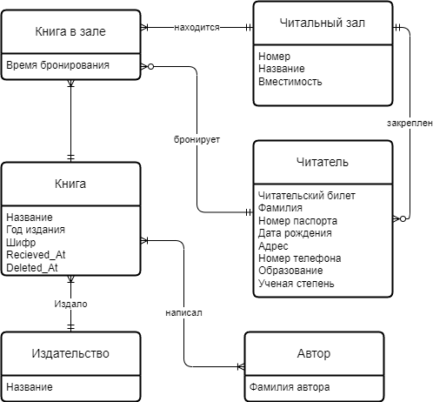

Рисунок 1 – ER-модель базы данных

**Обоснование связей:**

Читатель обязательно закрепляется только за одним залом, за залом могут быть закреплены несколько читателей, может быть 0.

Книга обязательно имеет автора, но может быть написана несколькими авторами, у автора может быть несколько книг, но как минимум 1, иначе он бы не был автором.

Издательство обязательно издает книги (1 и более), но конкретная книга может быть издана только одним издательством.

Книга может быть в нескольких залах, но при этом конкретная книга может быть только одной «книгой в зале».

В зале может находиться 1 и более книг, но «книга в зале» обязательно находится только в одном зале.

Читатель может бронировать сколько угодно книг, в т.ч. не бронировать, но книга из зала может находиться только у одного читателя.

**Составление структуры БД.**

1. В случае обязательной связи 1:n ключ односвязной сущности добавляется в атрибуты сущности n-связности.

Таким образом ключи «Книги» и «Читального зала» попадают в сущность «Книга в зале».

А ключ «Издательства» в сущность «Книга».

1. В случае связи n:m создается дополнительная сущность для связи.

Таким образом появляется «Автор книги», содержащая ключи «Автора» и «Книги».

1. В случае связи 1:n, где класс принадлежности n-связной сущности необязательный создается дополнительное отношение связи. Атрибуты главных сущностей попадают в отношение связи.

Таким образом, создается сущность *“VisitorHall”,* содержащая ключи «Читателя» и «Читального зала».

Создается сущность *“Booking”,* содержащая ключи «Читателя» и «Книги в зале»

Результат представлен на рисунке 2.

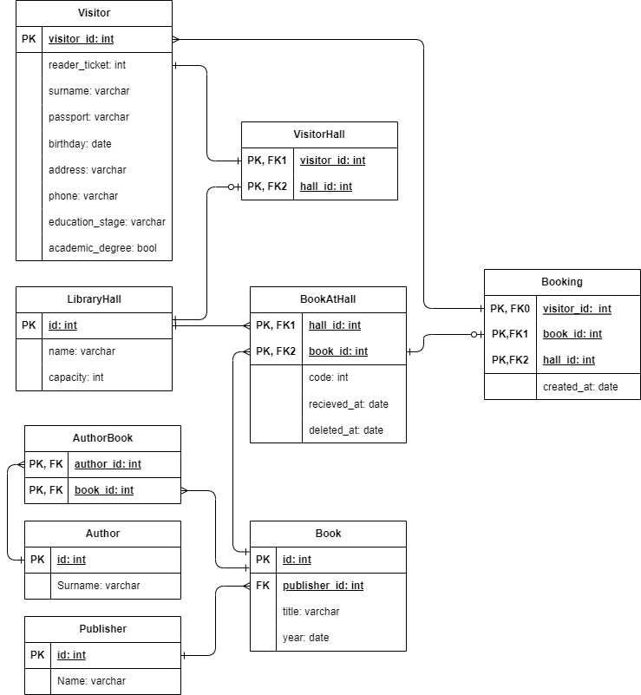

## Рисунок 2 – Структура БД

**Функциональные зависимости и ключи для каждой сущности:**

|  |  |  |
| --- | --- | --- |
| Сущность | Потенциальные ключи | ФЗ |
| Publisher | id, name | id → name, name → id |
| Author | id, surname | id → surname, surname → id |
| Book | id | id → publisher, title, year |
| AuthorBook | author_id + book_id | тривиальная |
| LibraryHall | id, name | id → name, capacity  name → id, capacity |
| Visitor | id,  reader_ticket,  passport,  phone | id → остальные атрибуты  reader_ticket → остальные арибуты  passport → остальные атрибуты  phone → остальные атрибуты |
| VisitorHall | visitor_id + hall_id | тривиальная |
| BookAtHall | hall_id + book_id | hall_id + book_id → остальные атрибуты |
| Booking | ключ BookAtHall + visitor_id | ключ BookAtHall + visitor_id → created_at |

Видно, что во всех нетривиальных и неприводимых слева ФЗ детерминантом является потенциальный ключ. Следовательно, реляционная модель находится в НФБК.

## Выводы.

## Была спроектирована ER модель и структура БД по текстовому описанию предметной области.

# Приложение А ССылки

Pull Request:

<https://github.com/moevm/sql-2023-1303/pull/9>